Информация о проведенном Едином Всекубанском классном часе «Ты, Кубань, ты наша родина!»
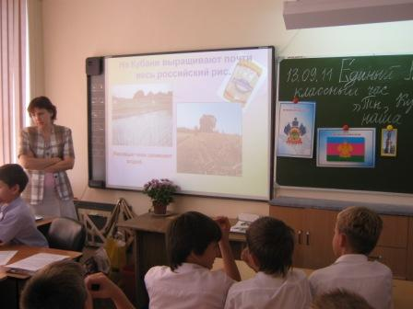
13 сентября 2011 года в 6 «А» и в 6 «Б» классах (кл.рук. Якунина Л.А. и Шорина М.В.) был проведен Единый Всекубанский классный час «Ты, Кубань, ты наша родина!»
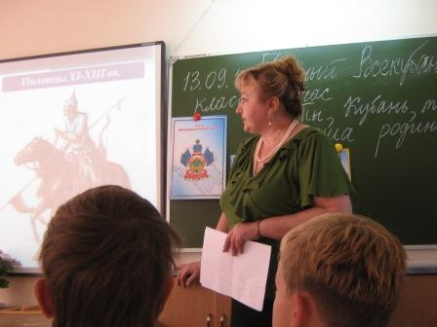
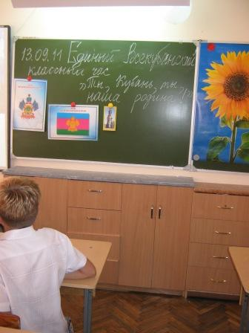
Учащиеся были включены в активную деятельность, проявили искренний интерес к истории Кубани.
Была проведена видео-викторина, ребята приняли участие в конкурсе рисунков «Быт народов Кубани», создавали фотоколлажи и презентации по теме классного часа.
Классный час очень понравился всем учащимся 6 «А» и 6 «Б» классов.
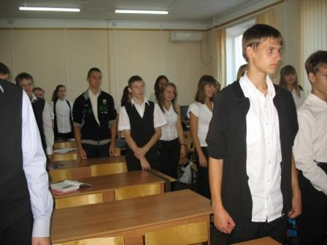
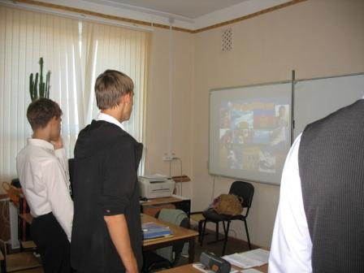
Всекубанский классный час был проведен во всех классах нашей гимназии. В 8 «А» классе он начался исполнением гимна Кубани.

